Качество проектирования обеспечивается путем

1. Разработки и реализации программо ориентирования включающий контрольные точки оценки проекта; результаты оценки и анализа подлежат регистрации в технических условиях (в чертежах)
2. Привлечение к анализу проекта представителей различных подразделений организаций
3. Утверждение проектной документации на соответствующих уровнях руководства несущих ответственность за проект
4. Качество материально технического снабжения
5. Оказывают непосредственное влияние на качество.

Качество снабжения обеспечивается:

1. Разработкой и реализацией программы поставок содержащей: требования к заказам на поставку, соглашение по обеспечению качества, соглашение по методам проверки, планы приемочного контроля, процедуру выходного контроля.
2. Процедурного регулирования спорных вопросов относящихся к качеству поставок.
3. Организация работ по приему, хранению и сохранности материалов комплектующих.

Качество производства обеспечивается:

1. Планирование производственных операций подробно документированных в рабочих инструкциях
2. Техническим контролем производственных процессов.
3. Созданием условий исключающих возможность различных повреждений материалов и продуктов и тд.
4. Проверкой и испытанием продукта, инструмента и тд.

Обеспечение качества после производства

Качество на этих стадиях цикла обеспечивают:

1. Планирование всех процессов
2. Создание условий исключающих возможность порчи
3. Грамотно составленная сопроводительная документация
4. Проверка и испытание контрольно измерительного и прочего оборудования используемого при внедрении
5. Согласованность взаимо обязательств продавца (разработчика) и покупателя (заказчика)

Спираль качества

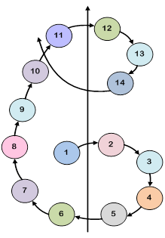

1. Исследование рынка
2. разработка технического задания
3. НИОКР
4. составление ТУ
5. Технологическая подготовка производства
6. материально-техническое снабжение
7. изготовление инструмента и спецоснастки
8. производство
9. контроль производственных процессов
10. контроль готовой продукции
11. испытания
12. реализация продукции
13. сервисное обслуживание продукции
14. исследование рынка

еще идентифицируют как спираль Джурана (?)

это вневременная пространственная модель качества, в которой каждый виток характеризуется новым, более высоким.

Спираль качества символизирует связь основных этапов жизненного цикла продукта с постоянным стремление к его совершенствованию. Такое стремление обусловлено постоянной эволюцией общественных потребностей

Круг Деминга

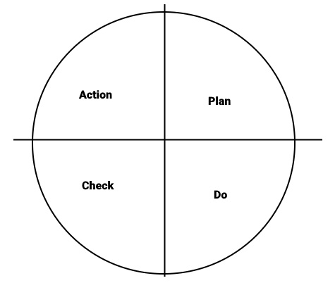

Action - Корректирующие действия по результатам контроля

Plan - Планирование деятельности

Do - деятельность (организация плана)

Check - Контроль

Модель Деминга описывает деятельность по направлению качества, реализуемую на каждом этапе жизненного цикла продукта

Система менеджмента качества

представляет совокупность организационной структуры распределения полномочий и ответственности, методов процедур и ресурсов необходимых для установления, поддержания и совершенствования качества продукта. Все системы качества несмотря на особенности предприятий и организаций направлены на достижения следующих фундаментальных целей

1. Рост удовлетворенности потребителя
2. Повышение качества и производительности
3. Снижение затрат
4. Повышение конкурентной способности
5. Улучшение производственного климата
6. Охрану окружающей среды

Система качества должна удовлетворять следующим группам требований:

1. Требованиям к системе управления качеством на всех стадиях жизненного цикла продукта
2. Требованиям к системе организации производства

Подход к разработке и внедрению системы качества включает следующие этапы:

1. Установление потребностей и ожиданий потребителей и других заинтересованных лиц
2. Разработку политики и целей организации в области качества
3. Установление процессов и ответственности в качестве
4. Определение необходимых ресурсов и обеспечение ими
5. Разработку методов для измерения результативности и эффективности каждого процесса
6. Определение средств для предупреждения несоответствий и устранения их причин
7. Разработку и применение процесса постоянного улучшения системы качества.